

人机交互设计文档

互联网酒店预订系统



2016-10-17

秋刀鱼的刀

# 版本变更记录

|  |  |  |  |
| --- | --- | --- | --- |
| 版本号 | 修改时间 | 修改人员 | 文档变更记录 |
| V0.0 | 2016/10/17 | 李伟民 | 首次创建文档 |
|  |  |  |  |
|  |  |  |  |
|  |  |  |  |
|  |  |  |  |
|  |  |  |  |
|  |  |  |  |

目录

版本变更记录 2

1. 引言 1

1.1. 文档目的 1

2. 人机交互界面转换 1

3. 各部分人机交互过程 2

3.1. 登录界面 2

3.2. 库存管理人员主界面 3

3.3. 商品分类管理界面 5

3.4. 商品管理界面 7

3.5. 库存查看界面 9

3.6. 库存盘点界面 11

3.7. 库存赠送界面 13

3.8. 警报类单据界面 15

3.9. 进货销售人员主界面 17

3.10. 客户管理界面 19

3.11. 制定进货单界面 21

3.12. 制定进货退货单界面 23

3.13. 制定销售单界面 25

3.14. 制定销售退货单界面 27

3.15. 历史单据查看界面 29

3.16. 财务人员主界面 31

3.17. 账户管理界面 33

3.18. 制定付款单 35

3.19. 制定收款单 37

3.20. 制定现金单 39

3.21. 销售明细表界面 41

3.22. 经营历程表（财务人员）界面 43

3.23. 经营历程表（总经理）界面 45

3.24. 经营情况表界面 47

3.25. 期初建账界面 49

3.26. 总经理主界面 51

3.27. 单据审批界面 53

3.28. 促销策略管理界面 55

3.29. 管理员界面 57

# 引言

## 文档目的

本文档利用在需求开发阶段收集和分析的关于人机交互的需求，用例场景中描述用户与软件系统的详细交互过程从而进行人机交互设计。通过此设计帮助未来详细人机交互设计以及人机交互代码及实现提供帮助。

# 人机交互界面转换

存在42个用户界面,他们分别为登录界面、注册界面、客户界面组（客户主界面，个人基本信息界面，注册会员界面，信用记录界面，客户订单列表界面，查找酒店界面，酒店列表界面，酒店详情界面，预定信息表单界面，订单信息界面，评价酒店界面）、酒店工作人员界面组（酒店主界面，酒店基本信息界面，线下订单填写界面，房源信息界面，订单详情界面，酒店已有促销策略界面，添加促销策略编辑界面，酒店订单列表界面，异常订单处理界面，查找订单界面，处理执行订单界面）、网站营销人员界面组（网站营销人员主界面，查找异常订单界面，处理异常订单界面，网站促销策略列表界面，添加促销策略编辑界面，信用充值界面，未执行订单列表界面，修改会员制度界面，会员等级折扣界面）、网站管理人员界面组（网站管理人员主界面，维护酒店界面，酒店用户名输入界面，酒店信息修改界面，添加酒店界面，用户管理界面，客户用户名输入界面，添加网站营销人员界面，客户信息详情界面，客户信息修改界面）。其用户界面之间的跳转如下图所示：

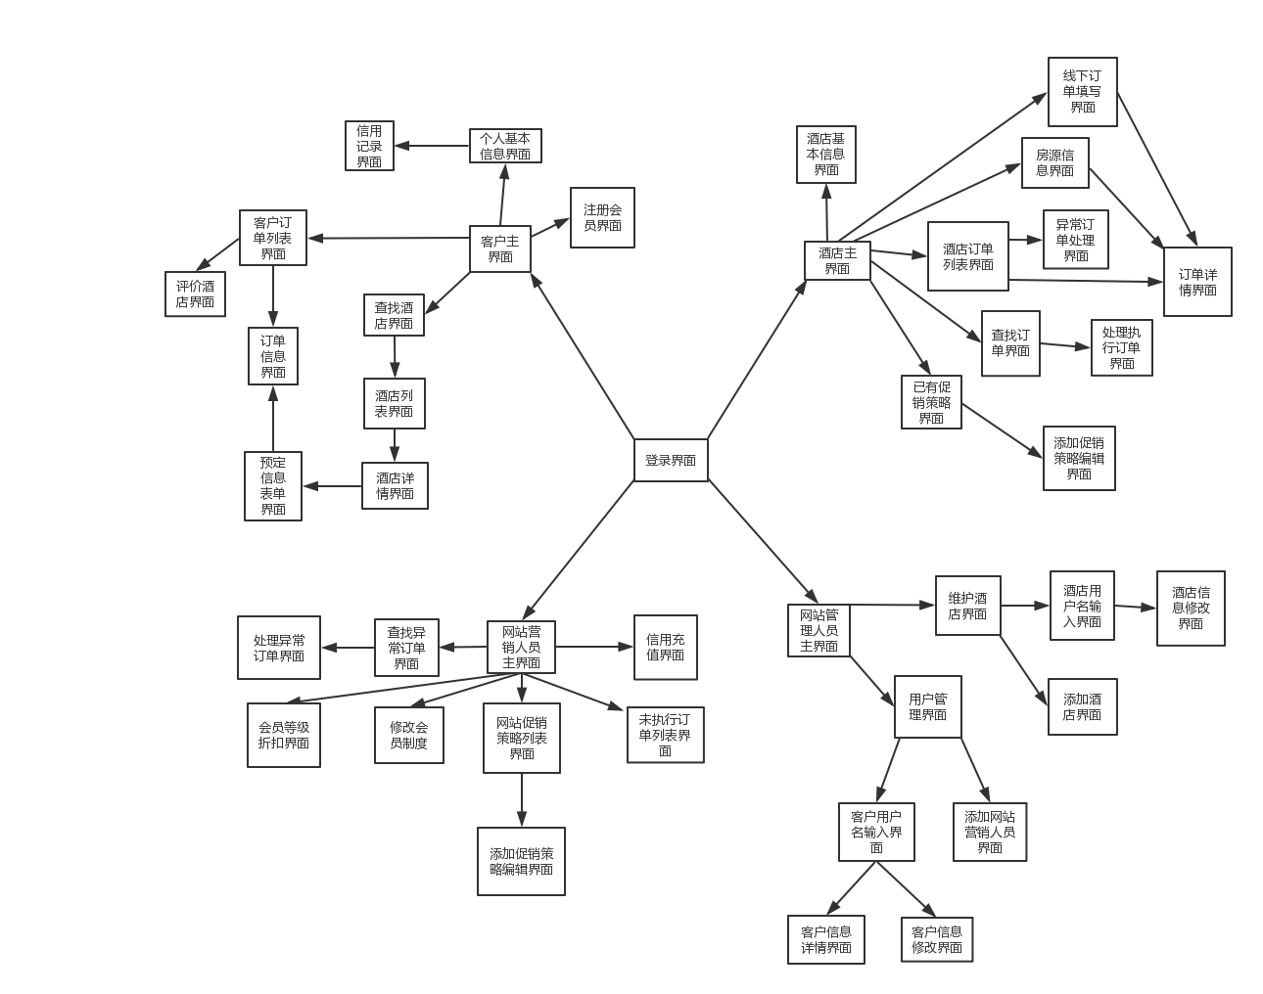

# 各部分人机交互过程

## 登录界面

* + 1. 导航设计

针对登录任务，可以设计下列独立界面或组件

用户登录任务：进行用户登录的主要内容独立界面

用户名与密码输入：两个独立组件

输入错误提示：独立组件

登录成功提示：独立组件

对话结构如下：

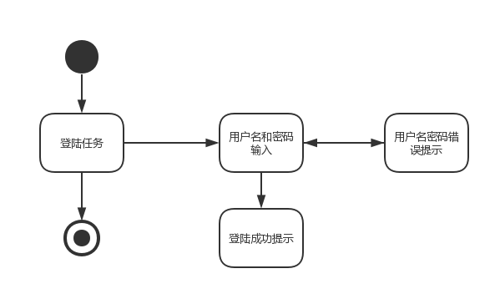

* + 1. 界面设计与原型化

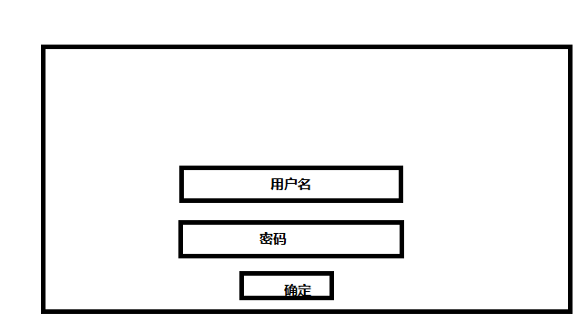3.2 注册界面

注册

3.2.1导航设计

针对登录任务，可以设计下列独立界面或组件

注册任务：进行客户注册导航的主要部分

用户名输入：独立组件

联系方式输入：独立组件

密码输入：独立组件

密码确认：独立组件

信息输入错误提醒：独立组件

对话结构如下：

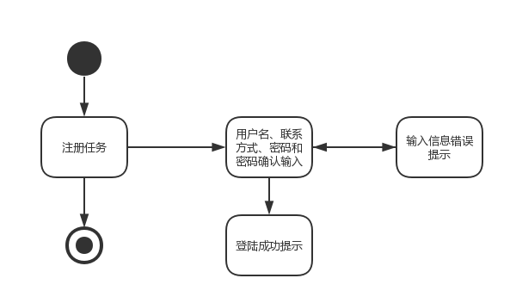

3.2.2 界面设计与原型化

注册

3.3客户主界面

3.2.1导航设计

针对登录任务，可以设计下列独立界面或组件

选择服务：进行客户选择服务导航的主要部分

客户信息：独立组件

服务项：独立组件

对话结构如下：

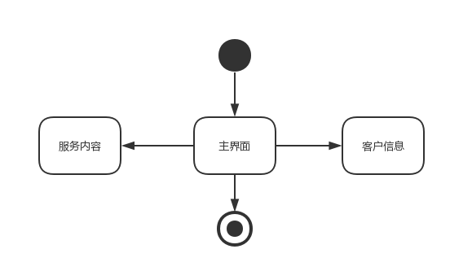

3.2.2 界面设计与原型化

服务内容

客户信息

服务内容

服务内容

服务内容

服务内容